书名：___明史讲义_____________
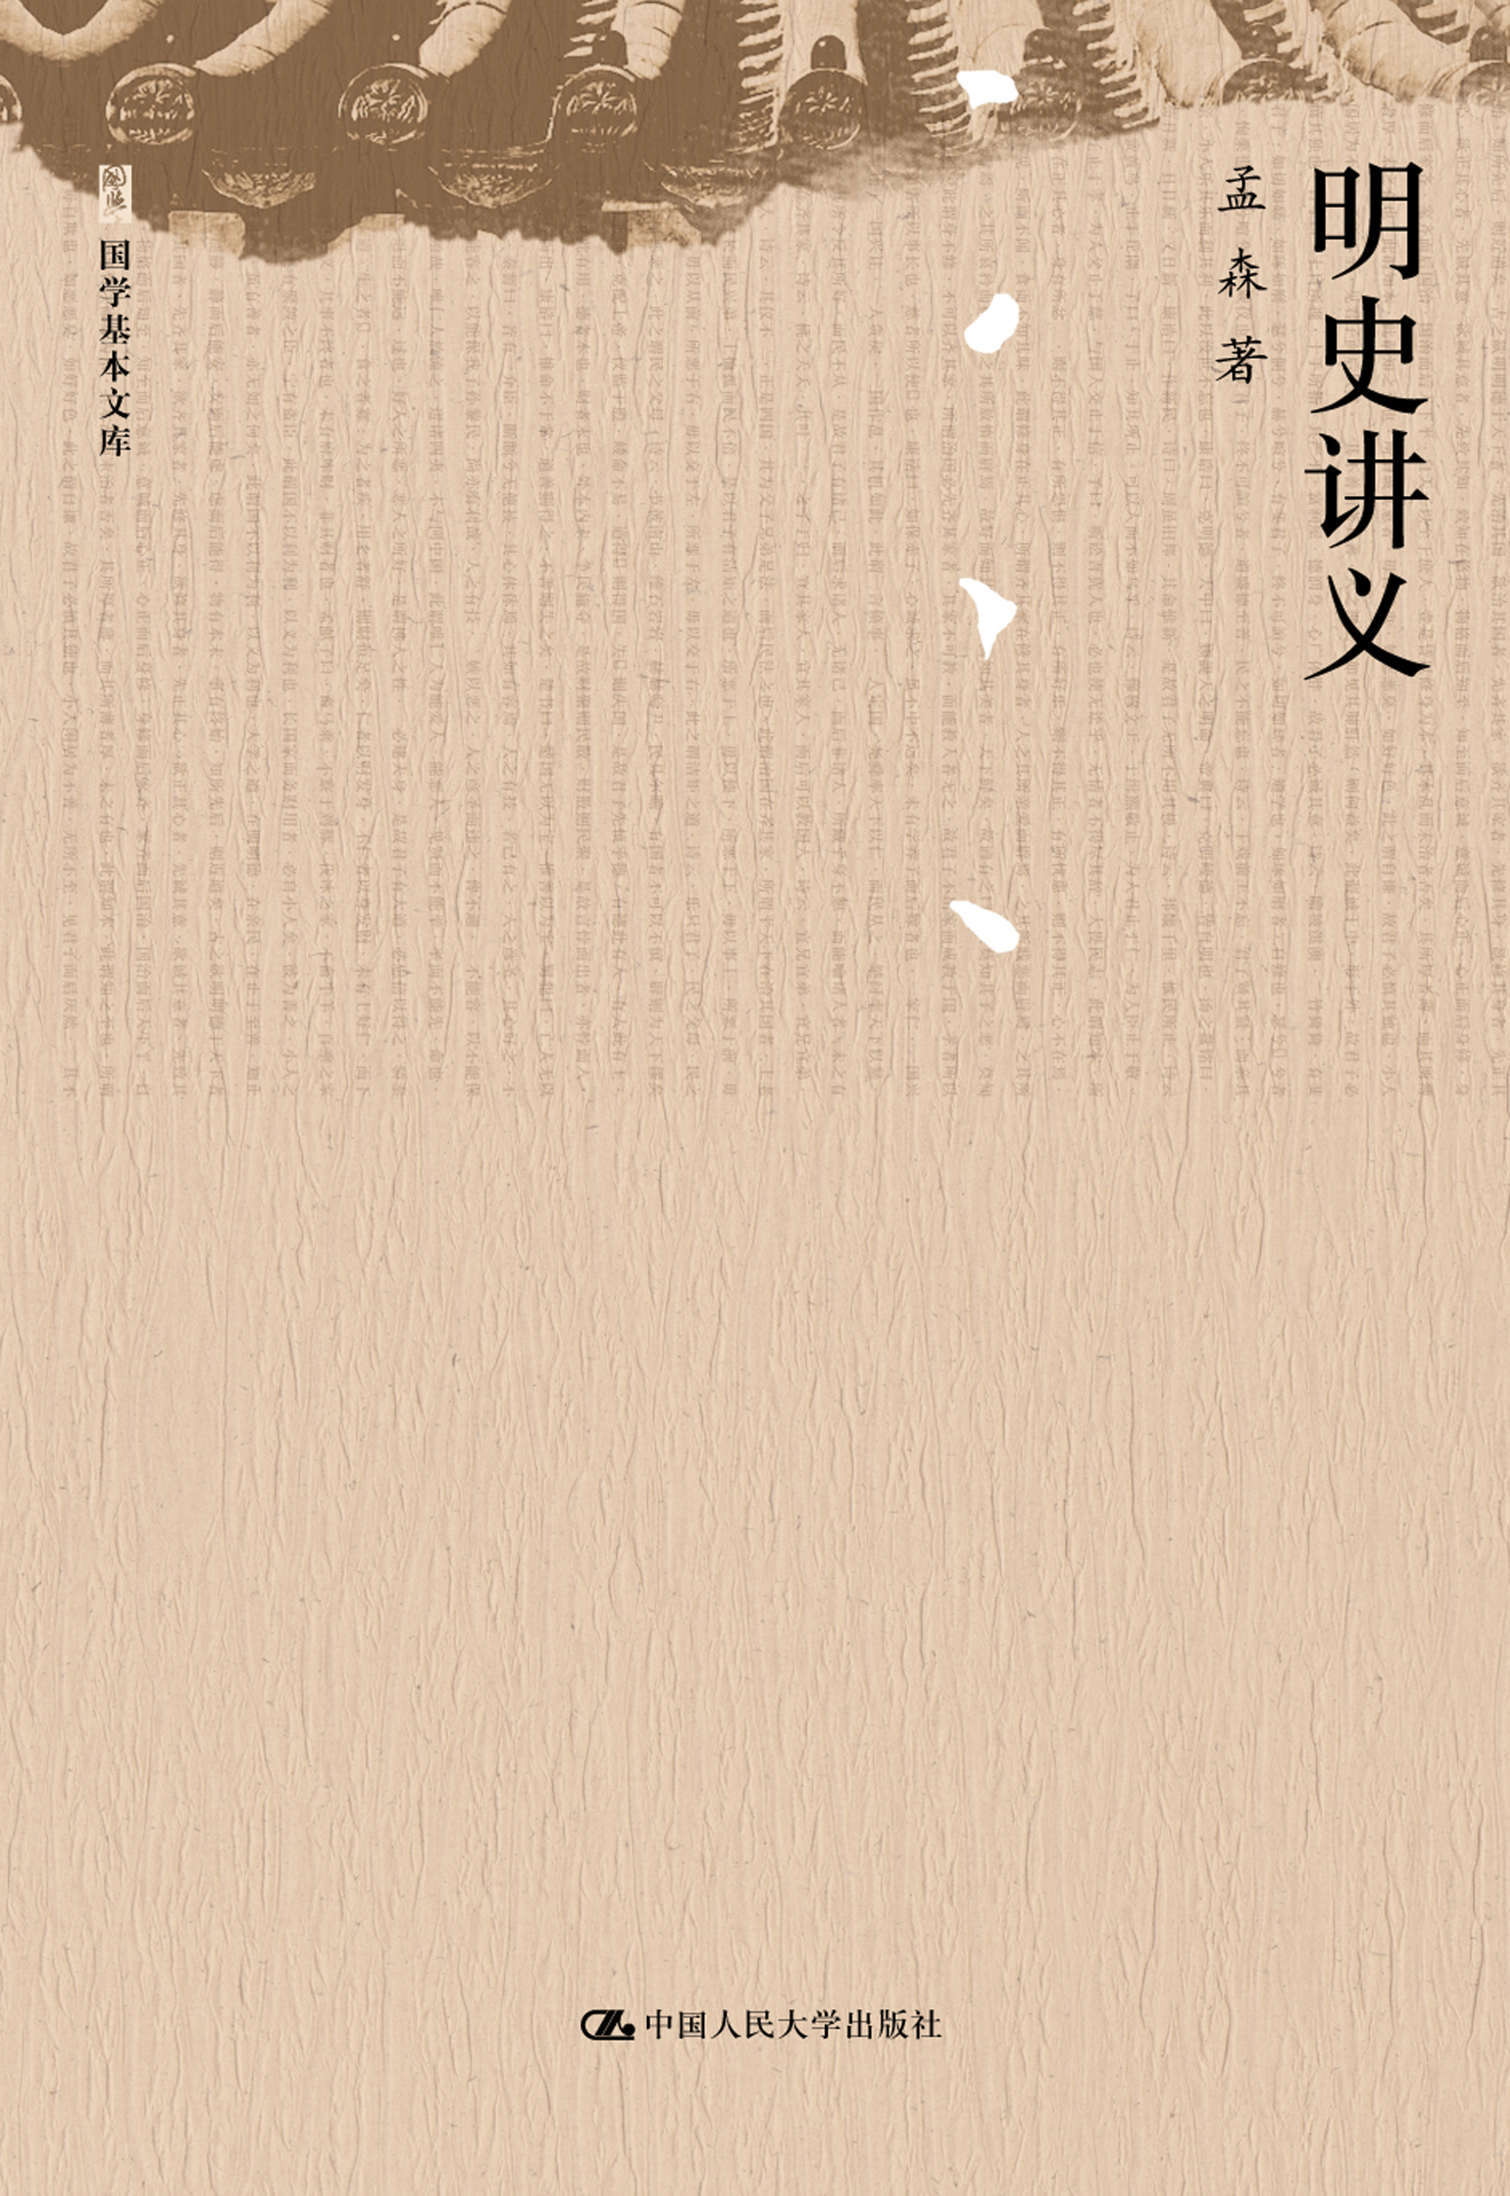

此处粘贴封面
书号：__978-7-300-15556-2___
著者：__孟森___________________
责任编辑：___许微微__________________
成品：__16开_________页数：___352_____
纸张：____70克胶_______
装帧：__平装_________
出版时间：__2012年4月_____
定价：___45元________
出版社：中国人民大学出版社

- 本书卖点
  - 近代明清史研究奠基人孟森的代表著作
  - 对明代史事高屋建瓴的概括
  - 了解明史的重要参考书

◆ 读者定位
1、__明史研究者_________________________--
２、__历史爱好者_________________________
3、___________________________
- 作者简介
孟森（1869—1938），字莼孙，号心史，江苏武进人。早年留学日本，就读于东京法政大学。归国后，于1913年当选为中华民国临时政府众议院议员。此间，曾相继发表有关清代历史的专题考证文章，在当时学术界引起很大反响。1923年因拒绝参加曹锟贿选而南下，从此脱离政治，专心研究清史。1929年就聘于南京中央大学历史系，主讲清史课程。1931年应聘北京大学历史系教授兼主任，专教明清历史。1938年患胃癌卒于北平。长期以来，孟森被学界公认为近代明清史研究的杰出奠基人之一。主要著作有《心史丛刊》、《满洲开国史讲义》、《明史讲义》、《清史讲义》、《明元清系通纪》、《明清史论著集刊》（正续编）等。

- 内容简介
本书为孟森先生的重要论著，是他20世纪30年代初在北京大学授课时的讲稿。全书第一编总论《明史》在史学上的地位和《明史》体例；第二编分为《开国》、《靖难》、《夺门》、《议礼》、《万历之荒怠》、《天、崇两朝乱亡之炯鉴》、《南明之颠沛》七章，对明代史事进行了高屋建瓴的概括。全书叙事流畅，剪裁得当，分析透彻，至今依然是了解明史的重要参考书。

◆ 简要目录
第一编总论
第一章明史在史学上之位置（）
第二章明史体例附：明代系统表（）
第二编各论
第一章开国（）
第二章靖难（）
第三章夺门（）
第四章议礼（）
第五章万历之荒怠（）
第六章天、崇两朝乱亡之炯鉴（）
第七章南明之颠沛（）

◆ 上架建议
_历史/明史_____________________________

书摘
第一章明史在史学上之位置
凡中国所谓正史，必作史者得当时君主所特许行世。然古多由史家有志乎作,国家从而是认之;至唐,始有君主倡始，择人而任以修史之事，谓之敕撰。敕撰之史，不由一人主稿，杂众手而成之。唐时所成前代之史最多，有是认一家之言，亦有杂成众手之作;唐以后则修史之责皆国家任之，以众手杂成为通例。其有因前人已成之史，又经一家重作而精密突过原书者，惟欧阳修之《新五代》足当之，其余皆敕撰之书为定本，私家之力固不足网罗散失以成一代之史也。《明史》即敕修所成之史。在清代修成《明史》时，有国已将及百年，开馆亦逾六十载，承平日久，经历三世。着手之始，即网罗全国知名之士，多起之于遗逸之中，而官修之外，又未尝不兼重私家之专业，如是久久而后告成，亦可谓刻意求精矣。既成之后，当清世为史学者,又皆以尊重朝廷之故，专就《明史》中优点而表扬之，观《四库提要》所云，可以概见。然学者读书，必有实事求是之见，如赵翼之《廿二史札记》，世亦以为称颂《明史》之作，其实于《明史》疏漏之点亦已颇有指出，但可曲原者仍原之，若周延儒之入《奸臣传》,若《刘基》、《廖永忠》等传两条中所举，史文自有抵牾之处,一一又求其所以解之，惟《乔允升》、《刘之凤》二传，前后相隔止二卷，而传中文字相同百数十字，不能不谓为纂修诸臣未及参订。三条皆见《廿二史札记》卷三十一。其实《明史》疏漏,并不止此，间有重复，反为小疵卷二百九十二《忠义》四《张绍登传》附张国勋等云：“绍登知应城县，（崇祯）九年,贼来犯，偕训导张国勋、乡官饶可久悉力御之。国勋曰：‘贼不一创，城不易守。’率壮士出击，力战一日夜,斩获甚众，贼去。邑侍郎王瑊之子权结怨于族党，怨家潜导贼复来攻,国勋佐绍登力守，而乞援于上官，副将邓祖禹来救,守西南，国勋守东北，绍登往来策应。会贼射书索权，权惧，斩北关以出,贼乘间登南城。绍登还署，端坐堂上，贼至,奋拳击之,群贼大至,乃被杀。贼渠叹其忠，以冠带覆尸埋堂侧。国勋，黄陂岁贡生。贼既入,朝服北面拜,走捧先圣神主，拱立以待。贼遂焚文庙，投国勋于烈焰中。”又卷二百九十四《忠义》六《谌吉臣传》附张国勋等云：“应城陷，训导张国勋死之。国勋，黄陂人。城将陷，诣文庙，抱先师木主大哭，为贼所执,大骂，支解死，妻子十余人皆殉节。”此张国勋与张国勋同为应城训导,城陷被杀。明是一人,而名字微不同，死时情节亦微异。果属传闻异辞，当并在一传作两说,史乃截然分作两人。，根本之病，在隐没事实，不足传信。此固当时史臣所压于上意,无可如何，亦史学家所不敢指摘者。且史既隐没其事实矣，就史论史，亦无从发见其难于传信之处，故即敢于指摘，而无从起指摘之意，此尤见隐没事实之为修史大恶也。
《明史》所以有须隐没之事实，即在清代与明本身之关系。清之发祥与明之开国约略同时,清以肇祖为追尊入太庙之始，今核明代《实录》，在成祖永乐间已见肇祖事迹，再参以《朝鲜实录》，在太祖时即有之。至清之本土所谓建州女真部族，其归附于明本在明太祖时。建州女真既附于明，即明一代二百数十年中,无时不与相接触。《明史》中不但不许见建州女真，并凡女真皆在所讳，于是女真之服而抚字，叛而征讨，累朝之恩威,诸臣之功过，所系于女真者,一切削除之。从前谈明、清间史事者，但知万历以后清太祖兵侵辽、沈,始有冲突可言，亦相传谓清代官书所述征明等语必不正确，而《明史》既由清修，万历以后之辽东兵事叙述乃本之清代记载，求其不相抵触，必不能用明代真实史料，而不知女真之服属于明尚远在二百年之前。凡为史所隐没者，因今日讨论清史而发见《明史》之多所缺遗,非将明一代之本纪、列传及各志统加整理补充，不能遂为信史。而于明南都以后，史中又草草数语，不认明之系统，此又夫人而知其当加纠正,不待言矣。从古于易代之际，以后代修前代之史,于关系新朝之处，例不能无曲笔,然相涉之年代无多，所有文饰之语，后之读史者亦自可意会其故，从未有若明与清始终相涉，一隐没而遂及一代史之全部。凡明文武诸臣，曾为督抚、镇巡等官者，皆削其在辽之事迹如《王翱》、《李秉》、《赵辅》、《彭谊》、《程信》诸传，均于建州有抚治或征讨之绩，史均略去,间留一二语,亦不辨为对何部落，以何因由启衅。又如马文升，以抚安东夷自著专书记其事，史本传亦叙其事，而使读者不能辨为建州女真事实。宦官《汪直》及《朱永传》亦然。惟伏当伽为建州一酋之名，转见于《宪宗本纪》及《汪直传》，当是史臣自不审伏当伽之为何部酋,故漏出其名。，或其人生平大见长之处在辽，则削其人不为传。甚有本史中一再言其人自有传，而卒无传者如顾养谦及宦官亦失哈等于辽事极有关，遂无传。而王象乾、张宗衡两人，于《王洽传》中叙会议款虏，云见《象乾》、《宗衡传》，然卒无传。又于《忠义·张振秀传》叙及宗衡之徇烈，云宗衡自有传，而仍无传。，在史亦为文字之失检，而其病根则在隐没而故使失实。此读《明史》者应负纠正之责尤为重要,甚于以往各史者也。

